EPISTEMOLOGÍA
La epistemología (del griego episteme, "conocimiento", y logos, "estudio") es la rama de la filosofía cuyo objeto de estudio es el conocimiento. La epistemología, como teoría del conocimiento, se ocupa de problemas tales como las circunstancias históricas, psicológicas y sociológicas que llevan a la obtención del conocimiento, y los criterios por los cuales se le justifica o invalida, así como la definición clara y precisa de los conceptos epistémicos más usuales, tales como verdad, objetividad, realidad o justificación.
En nuestro caso cuando hablamos de epistemología decimos que es el estudio de una forma específica de conocimiento, el saber científico.

Entre las características más relevantes del método científico se pueden señalar las siguientes:

ES FÁCTICO: Porque tiene referencia en los hechos, parte de los hechos y se prueba con los hechos que describe y explica. Sin una observación de los hechos, en forma minuciosa y específica, jamás el científico podrá encontrar lo que se propone demostrar.

ES EMPÍRICO: Se vale de la verificación de la experiencia, para dar respuesta a los problemas planteados, es decir, la experiencia como fuente del conocimiento. Es aquella parte del método científico en la que la referencia a la realidad permite a una hipótesis erigirse en ley o principio general.

ES OBJETIVO: Porque busca alcanzar la explicación adecuando el conocimiento a las características esenciales del objeto o fenómeno, independientemente de nuestras apreciaciones personales.

.
ES RACIONAL: Es racional porque se funda en la razón, es decir, en la lógica, lo cual significa que parte de conceptos, juicios y razonamientos y vuelve a ellos; por lo tanto, el método científico no puede tener su origen en las apariencias producidas por las sensaciones, por las creencias o preferencias personales. También es racional porque las ideas producidas se combinan de acuerdo a ciertas reglas lógicas, con el propósito de producir nuevas ideas.

ES SISTEMÁTICO: Se basa en un proceso organizado y sistemático de búsqueda de verdades para establecer resultados. Se da importancia no sólo a los aspectos más significativos, sino también a los más generales y complejos.

ES REFLEXIVO O AUTOCORECTIVO: Realiza y/o ajusta sus propios resultados, incorporando nuevos aportes o rechazando procedimientos no confiables. Un investigador puede corregir, mediante un proceso de reflexión, los pasos de su método, si descubre nuevas experiencias o datos que contribuyan a perfeccionar el proceso, sin alterar la esencia del trabajo.

Ciencias formales y ciencias fáticas

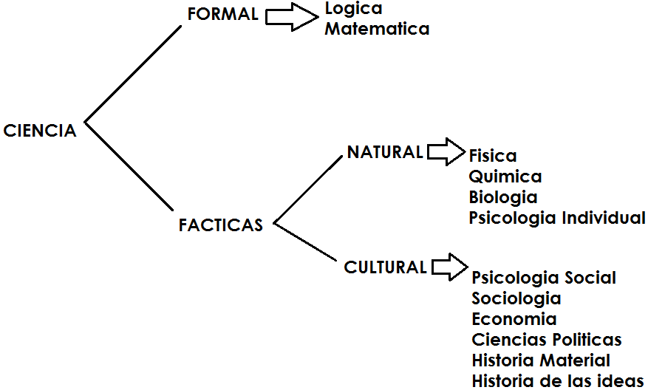

CIENCIAS FORMALES
Las Ciencias formales se ocupan de inventar entes formales y establecer sus relaciones, Inventan/crean el objeto, este se le debe poder surtir contenido factico y empírico. Un ejemplo de las ciencias formales son la lógica y la matemática, y un objeto: los números
Nunca entra con conflicto con la realidad, porque hay distintas interpretaciones de los objetos formales. Se contentan con la lógica
A las matemáticas y a la lógica también se consideran ciencias deductivas, pues sus enunciados tienen que tener un conjunto de ideas admitidas previamente.
Las Ciencias formales demuestran o prueban.

CIENCIAS FÁCTICAS
Tienen como objeto a los hechos, procura un conocimiento objetivo, para confirmar sus conjeturas necesitan de la observación y/o experimento, y no se conforman con ideas admitidas previamente, no emplean Símbolos vacíos sino que emplean símbolos interpretados.
Los enunciados deben ser verificables, por eso se dice que el conocimiento fáctico verificable es una ciencia empírica porque se requieren datos empíricos. Las Ciencias Fácticas verifican hipótesis que en su mayoría son provisionales.

El método científico
Las ciencias fácticas utilizan un método que puede variar en mayor medida pero que, en líneas generales podría resumirse así:
El científico, que ya tiene conocimiento sobre un área determinada, se encuentra con problema determinado cuya solución no conoce, por eso es un problema. Para resolver esto, se plantea una hipótesis, esta será una posible respuesta a la problemática. Dicha hipótesis deberá ser puesta a prueba (contrastación) a través de la observación (sea directa o indirecta) y/o experimentación. La diferencia entre ellas es que mientras en la observación el científico cumple un rol pasivo, en la experimentación provoca cambios en la realidad, ya sea generando la aparición del fenómeno estudiado o por lo menos controlando ciertas condiciones de prueba.
Si la contrastación confirma la hipótesis, se dice que esta ha sido corroborada. Si no es así, la hipótesis ha sido refutada y deberá ser reemplazada por otra o al menos modificada.

